«Наблюдая за водой,

человек может узнать так много»
Николас Спаркс

ПОЗНАВАТЕЛЬНО – ИССЛЕДОВАТЕЛЬСКОЙ ДЕЯТЕЛЬНОСТИ
Тема: «Вода: необычное в обычном»
в группе компенсирующей направленности
для детей с ЗПР (второй год,6-7лет)
МАДОУ детский сад № 24 «Непоседы»
г. Балаково Саратовская область

Составители:
Учитель- логопед: Маслова С.В.
Учитель - дефектолог: Шашина С.Ю.
Воспитатели: Красовская Н.В.; Абрамова С.Ю


г. Балаково 2020

«Вода: необычное в обычном»

Закрепление у детей знаний о свойствах воды, знакомство с нетрадиционной техникой рисования Эбру.

Обучающие:
- Закреплять знания детей об основных свойствах воды через опытно-экспериментальную деятельность.
Развивающие:
- Развивать творческое воображение, любознательность, умение проводить несложные эксперименты;
- Способствовать развитию познавательного интереса в процессе экспериментирования с жидкостями;
- Познакомить с необычным способом рисования на воде- Эбру.
Коррекционные:
- Развивать-лексико-грамматический строй речи, монологическую и диалогическую речь;
- Развивать внимание, память, воображение, наглядно - действенное и логическое мышление, мелкую моторику.
Воспитательные:
- Воспитывать интерес и добрые чувства к окружающему миру, бережное отношение к воде.
- Воспитывать чувство прекрасного.

Учитель- логопед: Маслова С.В.
Учитель - дефектолог: Шашина С.Ю.
Воспитатели: Красовская Н.В.; Абрамова С.Ю.
Дети группы, родители.

Продолжительность: краткосрочный
Срок реализации: 30.09.2020-07.10.2020

Проект направлен на закрепление и углубление знаний детей о свойствах воды. Дети научатся анализировать имеющиеся факты, устанавливать причинно-следственные связи, делать выводы. Узнают, что вода - это бесценный дар природы, который нужно бережно сохранять. Познакомятся с техникой нетрадиционного рисования Эбру.
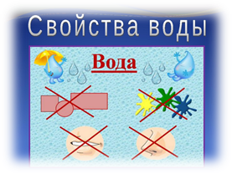

Дети имеют недостаточные представления о свойствах воды.

Много вокруг нас ещё неизведанного и прекрасного. Хотелось бы чтобы дети окунулись в этот загадочный и таинственный мир.
Актуальность выбранной темы состоит в том, что вода - самое распространенное и обладающее интересными свойствами вещество, отсюда вытекает, что исследования свойств воды, расширят тем самым кругозор знаний детей о воде и способах её использования.

проявление интереса к совместной деятельности со взрослым, сверстниками; к экспериментам, проводимым с водой;
- дети соблюдают правила безопасного поведения во время экспериментов; делают выводы в соответствии с результатом эксперимента, обобщают их;
- расширение и обогащение художественного опыта у детей посредством рисования в технике Эбру (Нетрадиционные способы рисования находят положительный отклик в детских сердцах, вызывают огромный интерес при реализации замысла, развивают эстетический вкус, творческие способности и речь маленького художника);
- установление партнерских взаимоотношений между детьми и взрослыми.

:
Рост уровня информированности родителей о деятельности ДОУ;
Активное участие родителей в жизни детского сада и группы.

Существительные: водоём, капелька, растворитель, набрызг
Прилагательные: бесцветная, прозрачная, бесформенная
Глаголы: течет, переливается, рисует.

- Беседы с детьми о воде, её роли в жизни человека и всего окружающего.
- Проведение занятий - экспериментирований с водой.
- Рассматривание иллюстраций на тему "Какая бывает вода".
- Использование игр о воде: "Какая бывает вода?", «Кому нужна вода?», "Разрезные картинки" и др.
- Наблюдение, игры с водой во время прогулок на участке в теплое время года.
- Просмотр презентаций на тему: «Почему воду нужно беречь»
- Экскурсии к водоёмам в разные времена года.

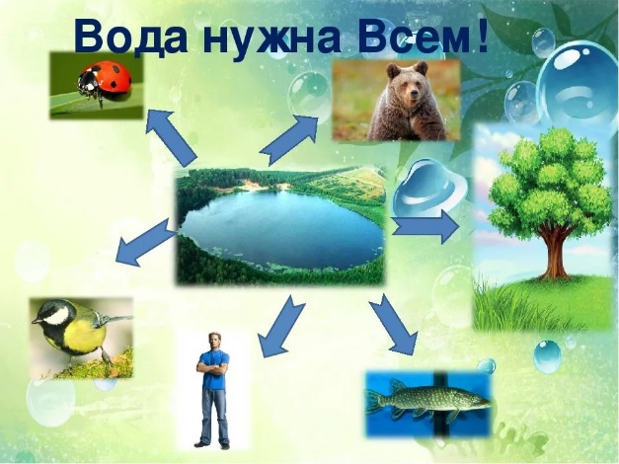

Интеграция образовательных областей: познавательное развитие, речевое развитие, художественно - эстетическое развитие.

- 1 этап - подготовительный
- 2 этап - практический
- 3 этап- выставка работ "Осенние листья", выполненных детьми в ходе проекта
Итоговое мероприятие:
Акция «Сделаем берег реки чистым»
1 Этап | -Составление плана реализации проекта, определение цели, задач, темы проекта, подбор информационного, наглядного и творческого материала.  -Подготовка информации для родителей  -Изготовление дидактических игр
 | Вид деятельности | Совместная деятельность взрослых и детей | Приложения  (Фотоотчёты)
2 этап | Игровая | «Кому нужна вода?»  «Составь целое из частей»  Настольная игра «Путешествие Родничка»  «Где живёт вода?» | Приложение 1.
 | Изобразительная | НОД по художественно-эстетическому развитию в нетрадиционной технике Эбру «Украшаем листья» | Приложение 2.
 | Двигательная | Подвижные игры:  «Ручеек», «По волнам»  Пальчиковая гимнастика | Приложение 3.
 | Познавательно-исследовательская | -Проведение опытов с водой  -Просмотр презентации «Берегите воду»  -Экскурсия к водоему | Приложение 4.
 | Коммуникативная | Беседы  -«Какие свойства воды ты знаешь?»,  -«Вода вокруг нас»  -«Откуда к нам пришло Эбру?»
3 этап |  | Выставка работ детей  Акция «Сделаем берег реки чистым»
Работа с родителями
Консультации по изучаемой теме:
«Чем полезна вода для нашего организма?»
«Роль воды в формировании детского организма»
«Берегите воду»
Оформление папки-передвижки на тему проекта.
Совместная с воспитателями работа по созданию познавательно-развивающей среды в группе.

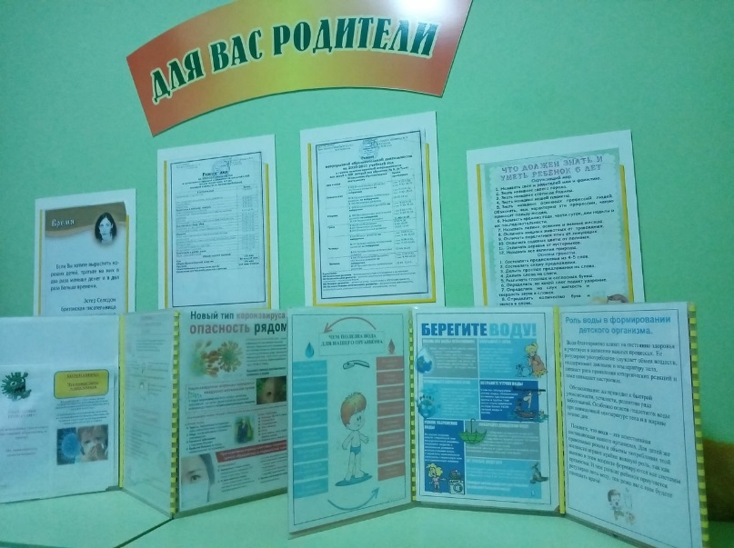

- Наблюдение
Целью наблюдения является усвоение детьми разных знаний - установление свойств и качеств воды. В своем внешнем проявлении наблюдение - это деятельность, самостоятельно организуемая самим наблюдателем, что предполагает более или менее обширную систему знаний (С.Л. Рубинштейн).
- Словесные методы и приёмы
Беседа - это организованный, целенаправленный разговор воспитателя с детьми по определенной теме, который состоит из вопросов и ответов.
Беседа в первую очередь является методом обогащения, уточнения и систематизации знаний и представлений детей, полученных ими в процессе повседневной жизни и на занятиях. В беседе педагог учит ребенка выражать свои мысли, развивает умение слушать и понимать вопросы, правильно отвечать на них.
- Практические(экспериментальная)
Экспериментирование дает детям представления о различных сторонах изучаемого предметы или явления. В процессе эксперимента идет обогащение памяти ребенка, активизируются его мыслительные процессы, стимулирует развитие речи.

ПРИЛОЖЕНИЕ 1.
Игровая деятельность в ходе реализации проекта
Д\и «Составь целое из частей»

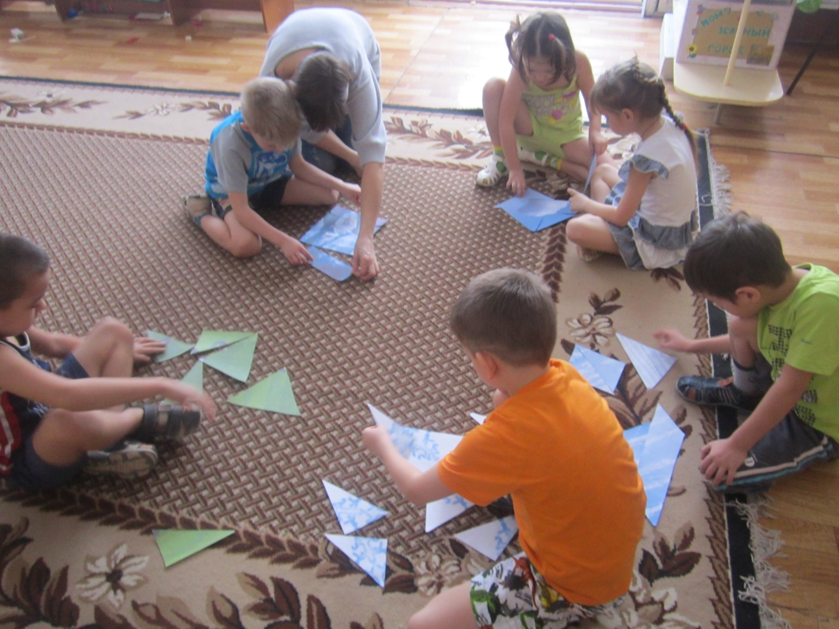

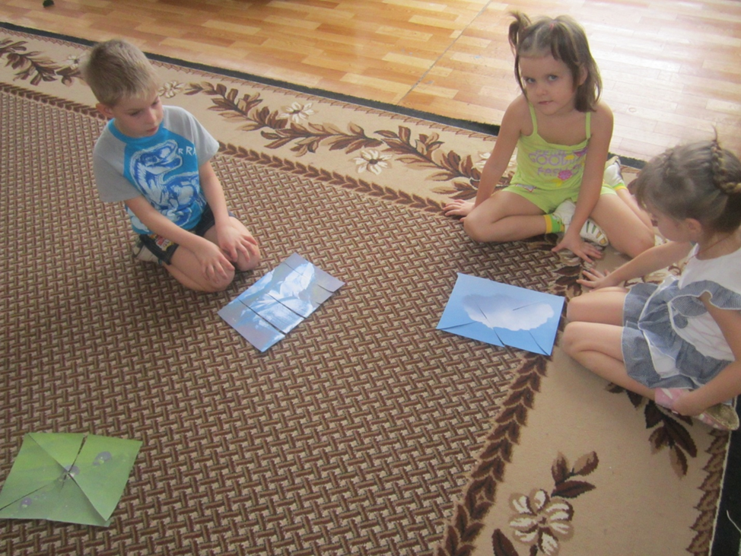

ПРИЛОЖЕНИЕ 1.
Д\и «Путешествие Родничка

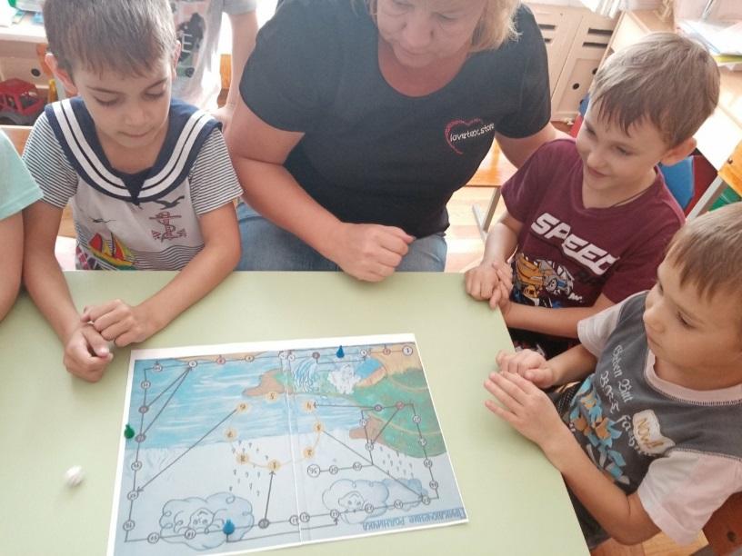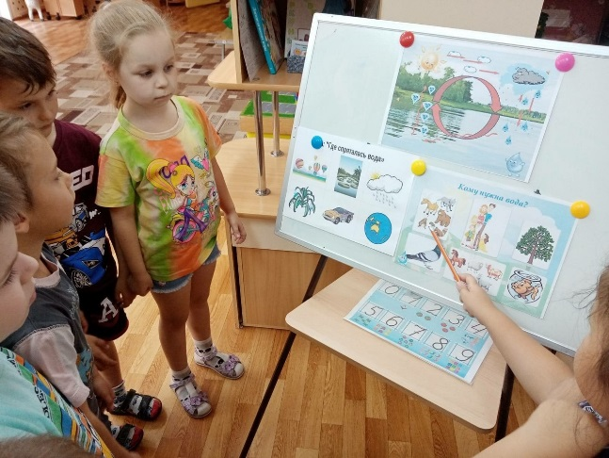

Д\и «Кому нужна вода?»

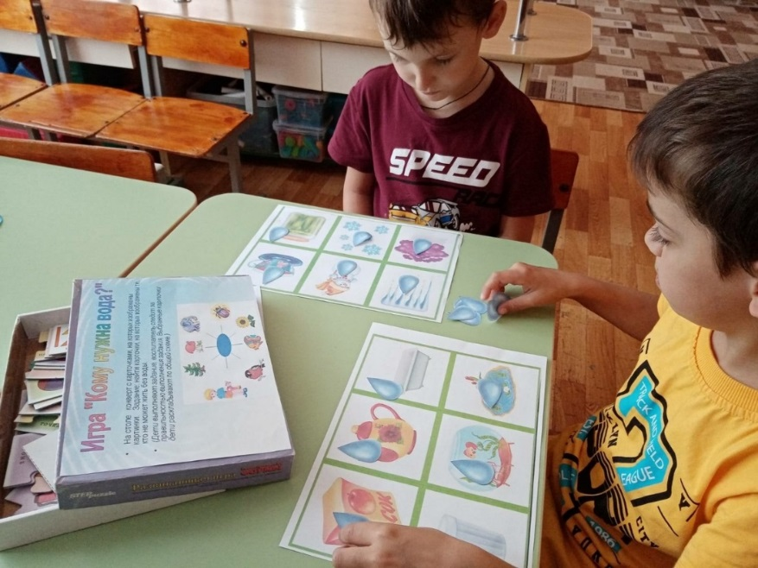 Д\и «Где живет вода?»
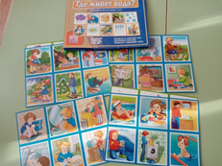
ПРИЛОЖЕНИЕ 2.
Изобразительная деятельность
Конспект НОД «Украшаем листья»
Цель:
Закрепление у детей знаний об осенних изменениях в природе, знакомство с нетрадиционным рисованием в технике Эбру.
Задачи:
Обучающие: Закрепить знания детей о осени.
Развивающие: Развивать у детей психологическую базу речи. Развивать слуховое восприятие. Развивать у детей навыки элементарного анализа и синтеза. Развивать интерес к познанию природы.
Воспитательные: Воспитывать умение внимательно слушать воспитателя и ответы детей. Воспитывать культуру работы с красками. Воспитывать у детей любовь к природе.
Предварительная работа: наблюдение в природе за осенними изменениями, экспериментальная работа с водой (растворитель, прозрачная, бесцветная и т.п.)
Материалы к занятию:
Картинки с изображением осеннего леса, деревянные палочки для рисования Эбру, белые листы в форме кленовых листьев, специальные краски, емкости с водой (загуститель Эбру), салфетки, клеенки.
Ход
В группе появляется Волшебная книга (педагог обращает внимание на толстую книгу, лежащую на столе), из которой выпадает осенний кленовый листок.
-Ребята, посмотрите, на кленовом листочке что-то написано, может прочтем?
Послушайте стихотворение:
Осень на опушке краски разводила,
По листве тихонько кистью проводила:
Пожелтел орешник, и зарделись клены,
В пурпуре осеннем даже дуб зеленый,
Утешает осень; «Не жалейте лета!
Посмотрите – роща золотом одета».
(З. Федоровская)
-О каком времени года говориться в стихотворении? (об осени)
-Какие вы знаете приметы осени?
- Дни становятся короче.
- Солнце уже не поднимается так высоко, как летом.
- Идут дожди, но не теплые, летние, а холодные, мелкие, моросящие.
- Небо затянуто серыми облаками.
- Бывают уже заморозки.
- Люди одевают теплые, осенние куртки и шапки. Собирают урожай овощей и фруктов.
- Осенью многие птицы улетают на юг - в теплые страны. Они улетают потому, что осенью и зимой очень холодно, птицам нем питаться - исчезают насекомые и растения.
- Становятся золотистыми, желтыми и опадают листья деревьев и кустарников, начинается листопад.
Педагог:
-А в книге тоже есть осенние листочки, только они не такие красивые, как в осеннем лесу. Что же нам делать, как их украсить? (раскрасить)
Давайте мы с вами станем маленькими художниками и займем свои рабочие места.
Педагог с детьми проходят к столам, на которых размещено все необходимое для рисования в технике Эбру.
-Что бы нам начать, нужно пальчики размять:
Мы большой помоем пальчик,
(Правой рукой трем поочередно пальцы на левой.)
Моем указательный.
И про средний не забудем -
Моем обязательно.
А потом и безымянный,
И мизинчик тоже.
Очень радуются пальцы
Чистой, нежной коже.
Мы руками потрясем, (Трясем кистями рук.)
И все капельки стряхнем.
Полотенцем вытираем (Одна ладонь вытирает другую.)
И к работе приступаем. (Правая рука держит кисточку.)
-Сегодня мы с вами будем рисовать на воде! Думаете это возможно? (ответы детей) Ребята, у меня есть необычная вода и необычные краски. Вот они. Марьям, капни эти краски на воду. Посмотрите, что получилось? (не тонут, не растворяются, остаются на поверхности) А, помните, что случилось с гуашевыми красками? (растворились в воде)
-С помощью этих необычных красок можно создать различные рисунки в технике, которая называется Эбру. Это очень древняя техника рисования. Техника Эбру пришла к нам с Востока и переводится как рисование на воде.
Мы с вами украсим наши листочки с помощью этих красок. Попробуем?
Этапы рисования:
1.Создаем фон. Берем кисть, набираем краску желтого цвета и делаем набрызг на воду. Делаем всё аккуратно. Затем набираем краску другого цвета (оранжевого, красного) При смене цвета обязательно вытираем кисть салфеткой.
2.Берем деревянную палочку и начинаем водить по поверхности, не касаясь дна, вырисовывая прямые, волнистые линии. Таким образом, получаются необычные, не повторяющиеся рисунки.
3.Затем, на поверхность воды кладём белые листья из плотной бумаги, держим за края, расправляем по всей поверхности, что бы не было неокрашенных пятен.
4.Через несколько секунд поддеваем листочек, и медленно вытягиваем лист, касаясь края тарелки, что бы лишняя вода осталась.
5.Полученный листочек кладем на ровную поверхность.
-Пока листочки сохнут, мы поиграем
Физминутка
Ходит осень по дорожке
Промочила в лужках ножки. (шаги на месте)
Ходит осень, бродит осень,
Ветер с клена листья сбросил (руки вверх- вниз, «полетели листья»)
Дружно по лесу гуляем (повороты вправо-налево)
И листочки собираем (наклоны вперед)
Собирать их каждый рад
Просто чудный листопад! (прыжки на месте, с хлопками в ладоши)
Рефлексия
-Вам понравилось рисовать на воде?
-Что для вас было сложно, интересно?
-Кто запомнил, как называется эта техника рисования?

Фотоотчёт
НОД «Украшаем листья»
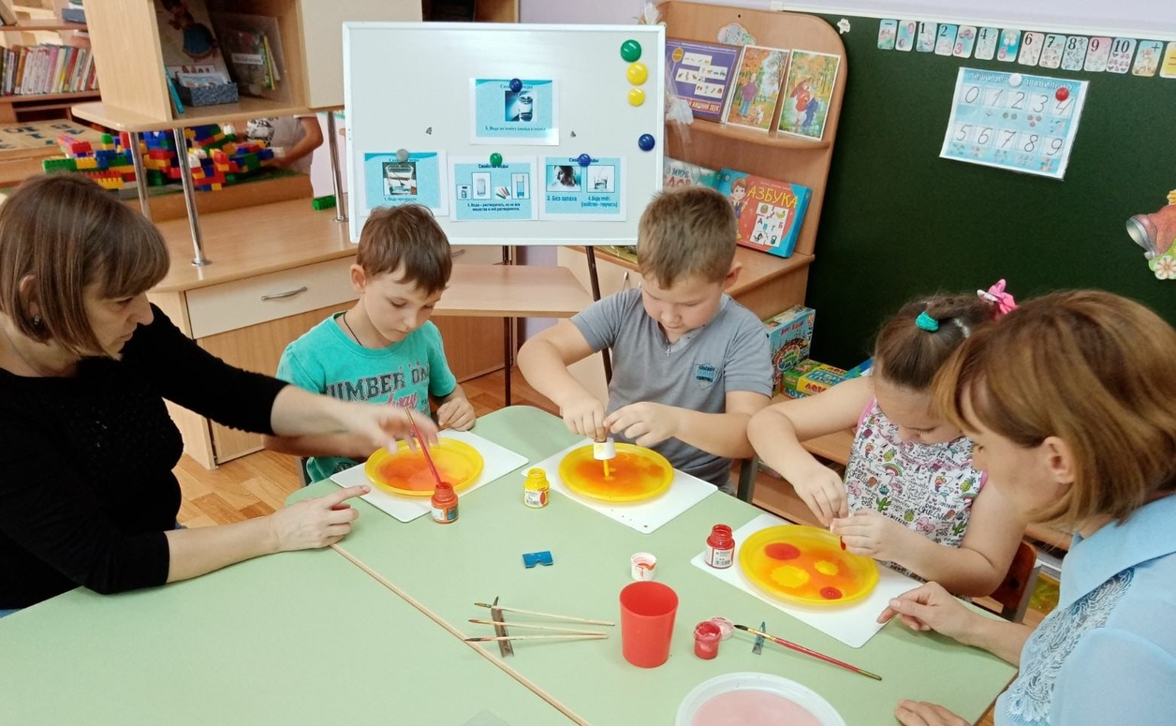

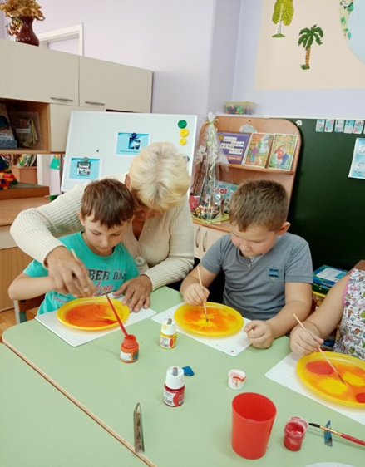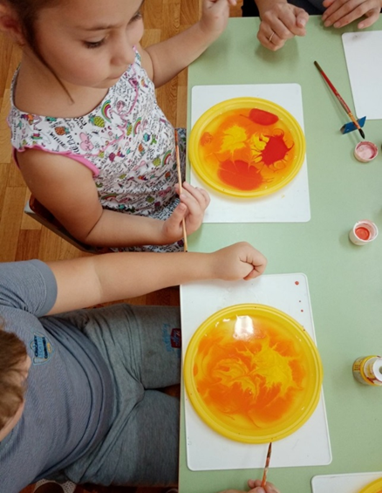
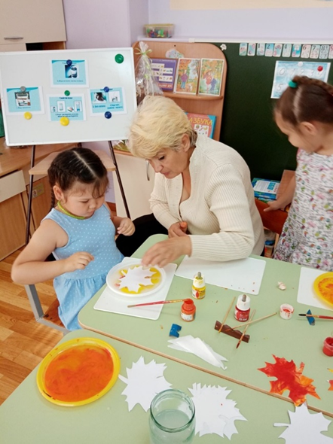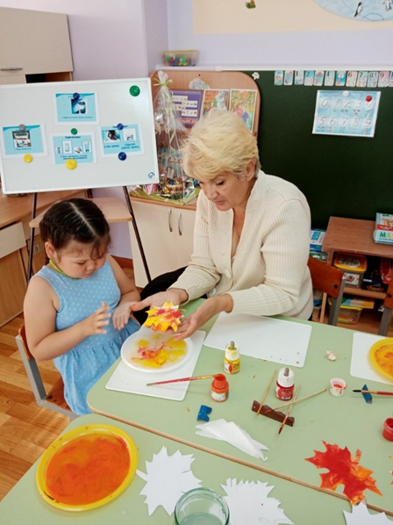

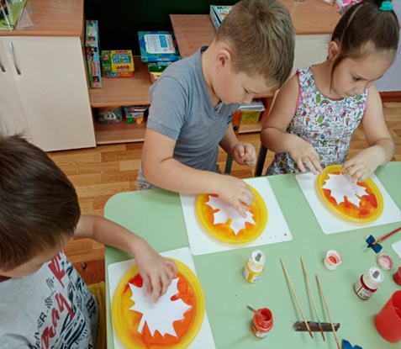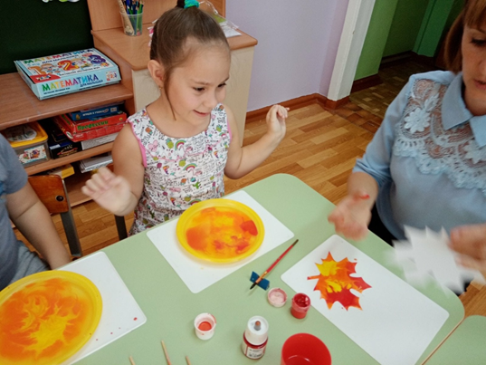

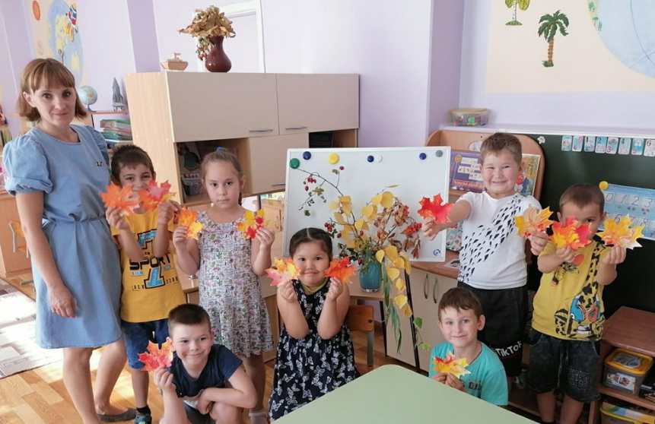
ПРИЛОЖЕНИЕ 3.
Двигательная деятельность
Пальчиковая гимнастика «По волнам»

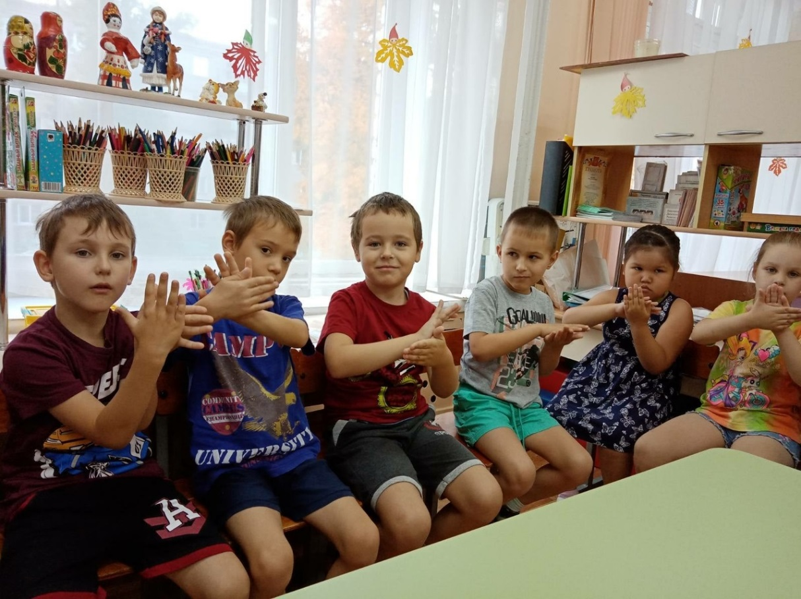

Подвижная игра «Ручеек»

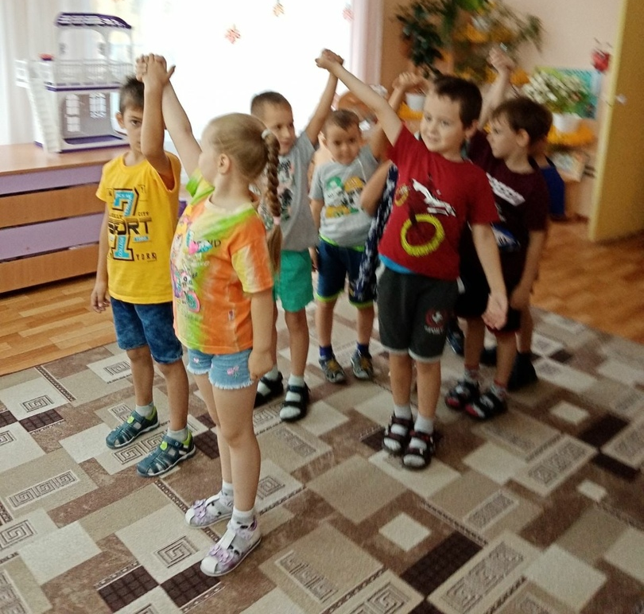

ПРИЛОЖЕНИЕ 4.
Познавательно-исследовательская деятельность
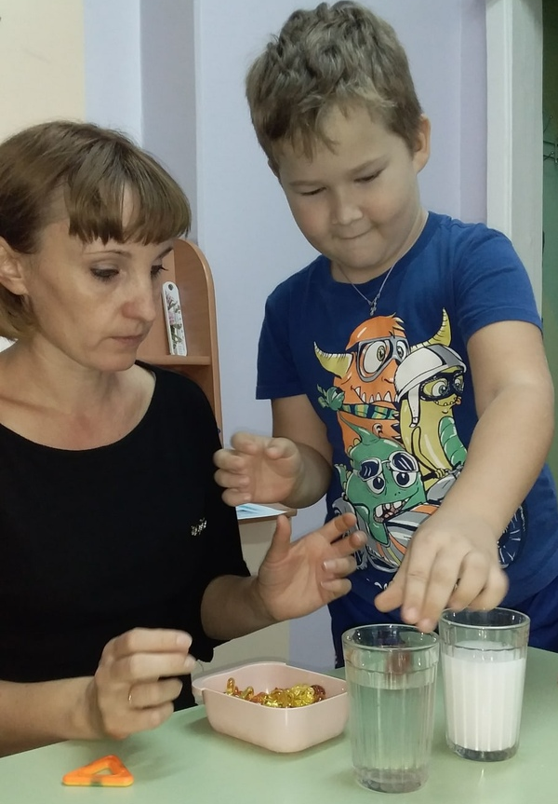Вода прозрачная, бесцветная

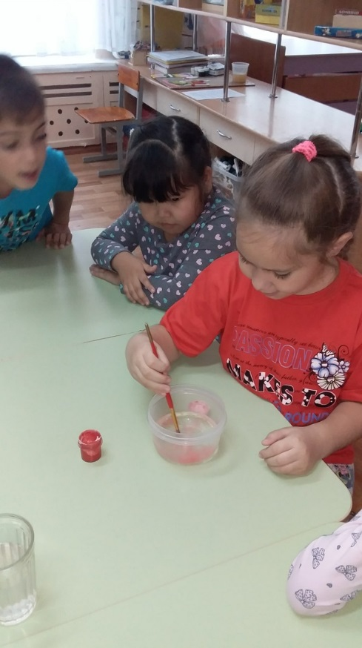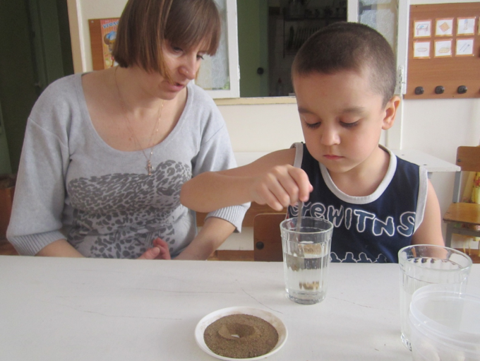
Вода растворяет гуашевые краски Вода не растворяет песок

Масло оставляет на поверхности воды пленку (не растворяется)
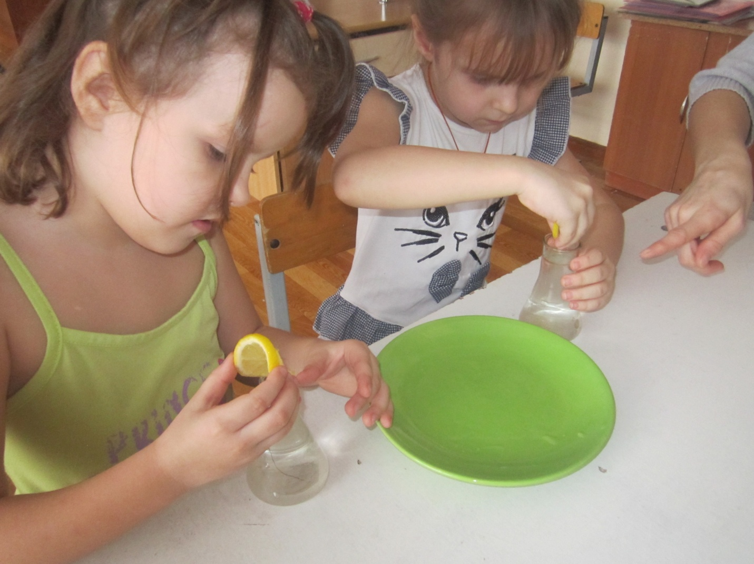
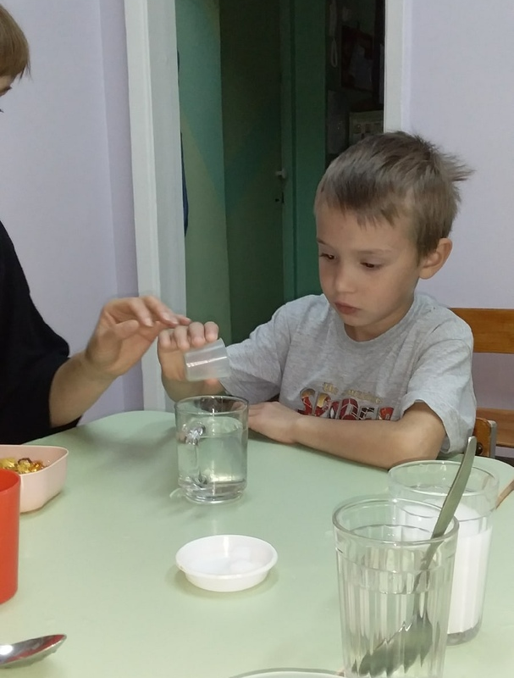

Лимонный сок растворяется в воде, придавая ей вкус (вода безвкусная)

Экскурсии к водоемам

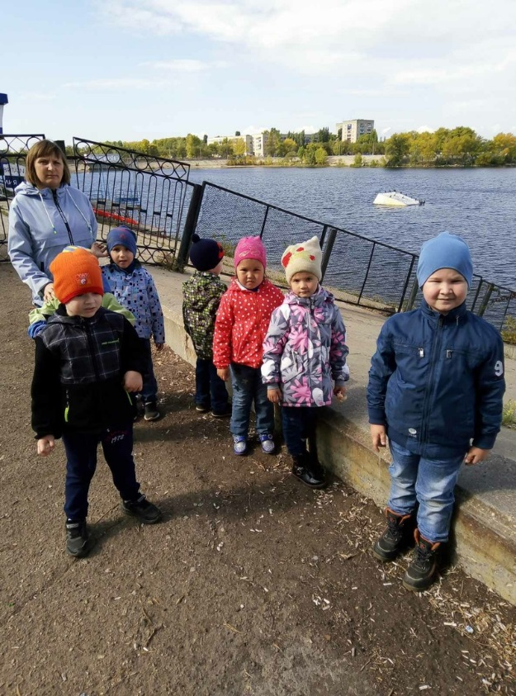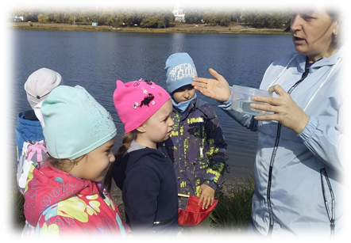

Акция «Сделаем берег реки чистым»


